Экологическая акция " Поможем пернатым"
Всё хорошее в детях из детства! Как истоки добра пробудить?
Прикоснуться к природе всем сердцем: удивиться, узнать, полюбить!
Мы хотим, чтоб земля расцветала.
Росли как цветы, малыши, чтоб для них экология стала не наукой, а частью души!

В суровые снежные и морозные зимы птицы - перелетные и оставшиеся зимовать в родных краях, нуждаются в помощи человека! Сильные морозы с обильным снегопадом и ветром осложняют жизнь зимующих птиц. До корма не добраться, а зимний день короток - мало времени, чтобы накопить энергию. Поэтому иногда попадаются замерзающие и погибшие пернатые. Можно помочь им пережить это время, организовав подкормку, повесив рядом с домом, в парке или возле школы кормушку. Именно это и сделали ребята подготовительной группы "Капитошка" семейного клуба "Эколенок" МБДОУ детского сада № 4 "Сказка" . В рамках мероприятий, приуроченных акции, проводились лекции, конкурсы, показы фильмов, викторины, мастер-классы, экскурсии, развешиваются кормушки и проводятся подкормки зимующих птиц. Дети со своими родителями и руководителем клуба с большим энтузиазмом подошли к акции, соорудили немалое количество кормушек и развесили их по территории города Сельцо.
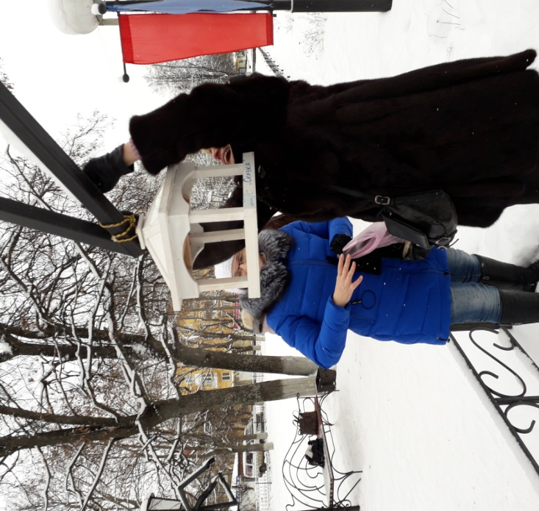
Данная акция расширяет кругозор детей, играет эколого- просветительскую направленность, объединяет и укрепляет семейность. Дети видят неравнодушие к братьям нашим меньшим, заботу и внимание со стороны взрослых. Присоединяйтесь к нашей акции «Покормите птиц!». И, не забывайте, что недостаточно просто повесить кормушку - нужно регулярно наполнять её кормом!
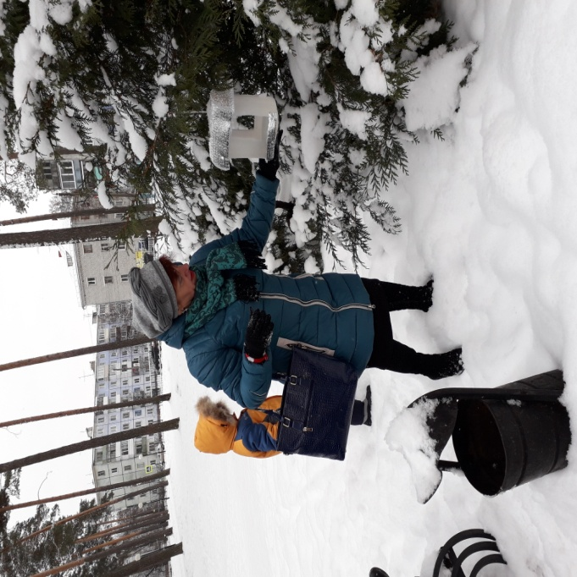
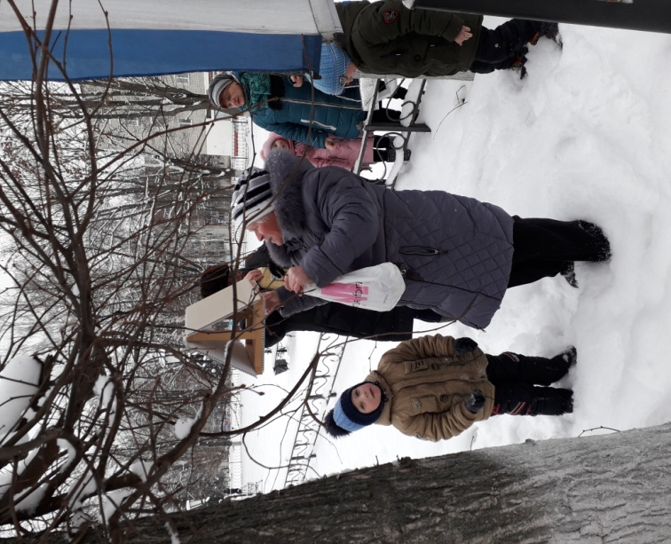

Руководитель семейного экологического клуба "Эколенок" Бобкова О.В.

